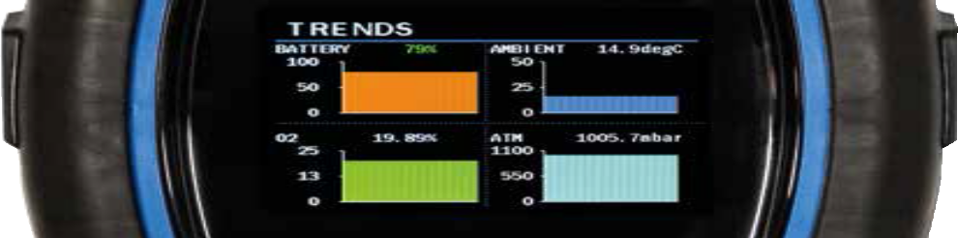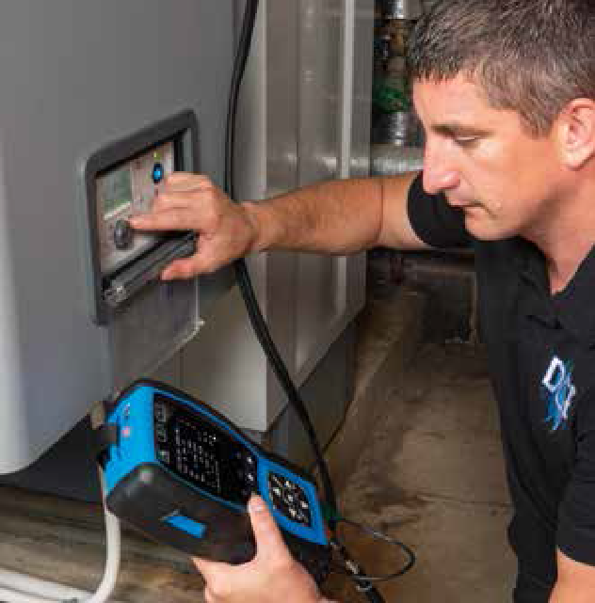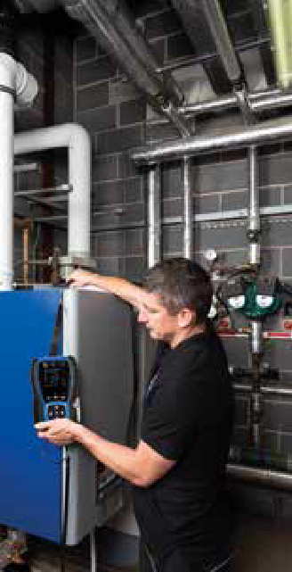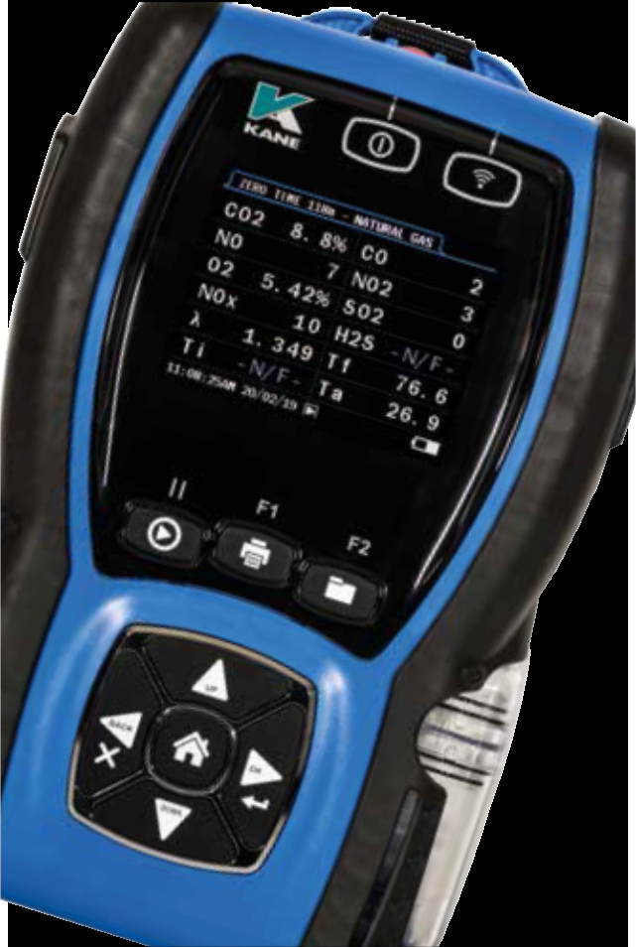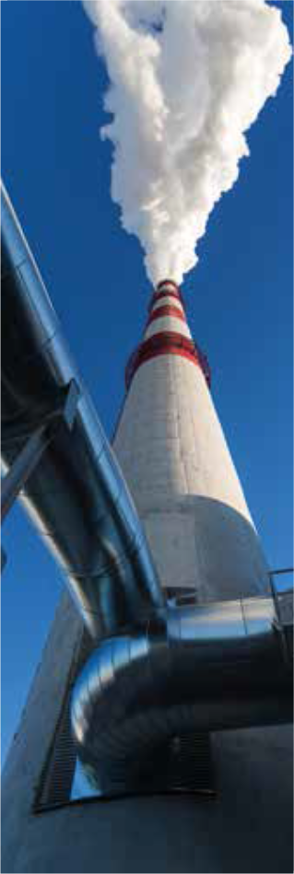

KANE975
工业烟气分析仪

www.kane.co.uk

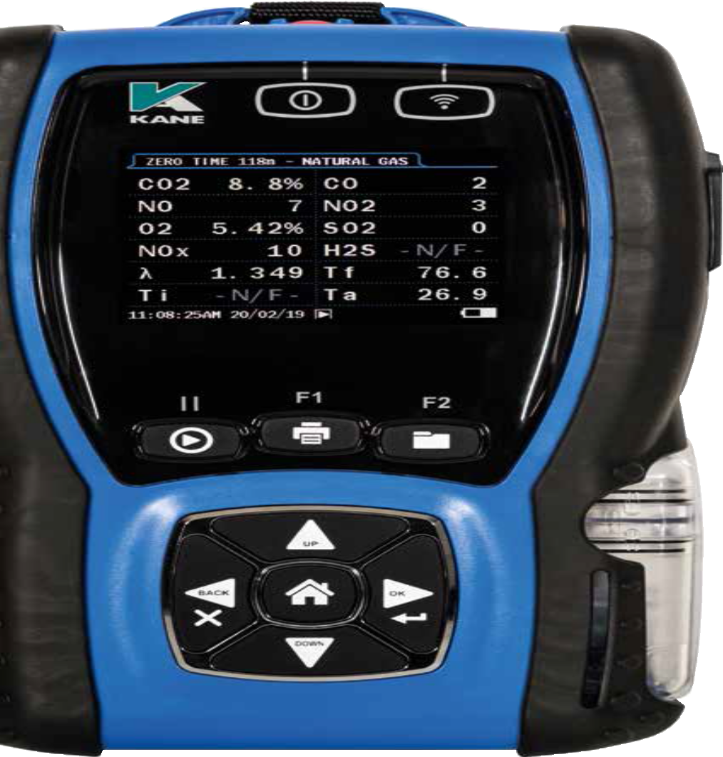KANE975 工业烟气分析仪

配置
- 分析仪，探针，压力连接器，充电器，快速使用手册，校准报告，仪器箱

传感器选项
• H2S 0-200ppm
- 高浓度CO传感器，可替代标准CO传感器
- NO2 传感器
- SO2 传感器 sensor
- CO2 红外传感器，测量范围0-20%

Made in the UK

Independently tested by TUV SUD to: EN50379
Use for: BS7967
- 最新烟气分析仪，最多可选配七种气体传感器CO (0-10,000 ppm), CO2, O2, NO, NO2, SO2 & H2S
  - 适用于大型设备
  - 内置超量程保护，预付传感器损坏
  - 直观的用户键盘和按键,使用方便
- 彩色大屏幕图像显示-可根据需要进行设置
- 气体浓度趋势显示
  - 同时显示4种参数，适用于长时间观测

应用
- 工业安装、调试和服务/ 石油、气体或生物装置
- 安全检查---房间内或设备周边的CO
- 燃烧表现检查
- 燃烧效率检查
- 烟道通风

测量
• O2 0-21%
- CO 0-10,000ppm (氢气补偿)
- 压差
- 温度 - 入口/烟气/温差/环境
* 另外5个可选传感器
• * CO 0-10% • * CO2 0-20%
• * NO 0-5,000ppm • * NO2 0-1,000ppm
• * SO2 0-100ppm • * SO2 0-5,000ppm
• * H2S 0-200ppm

计算值
- CO2 - 0-99% • CO/CO2 ratio
- Excess air • Combustion efficiency
- * NOx (if NO sensor fitted)

烟气种类
- 天然气 (x2) • 城镇煤气 • 无烟煤
- 木屑 • 生物气 • 液化石油气
- 金赛尔气 • 煤气 • 丁烷气
- 重油 • 丙烷气 • 焦炭
- 液化石油气 • 用户燃料 (x5) • 28 秒油
- 煤炭

特性
- 低功耗无线模块
- 红外打印机，用户自定义标题
- 可保存40,000条测试结果，可上传电脑
- 长寿命可充电电池
- 大吸力双头气泵，适用于大型烟囱的高压力场合
- 配备聚四氟乙烯衬里的探针
- 内置泡沫的防水仪器箱

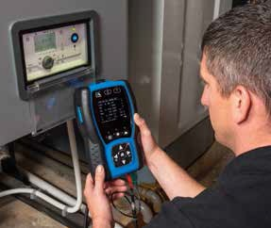

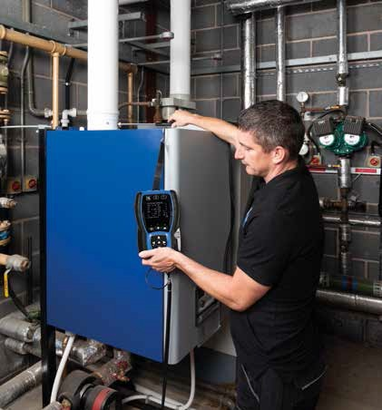排放监测

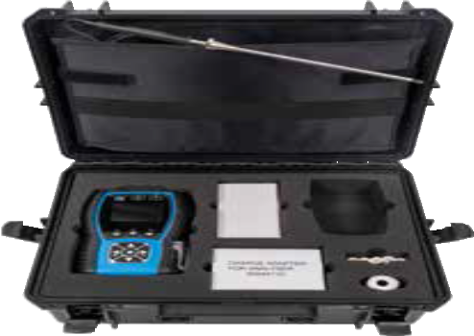烟气分析

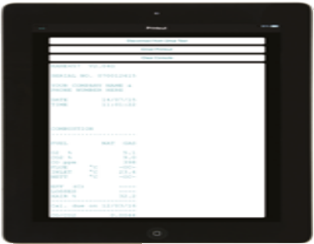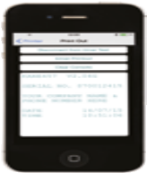KANE975
低功耗无线模块
- 使用安卓手机操作显示
Option
KANE LIVE 软件可从www.kane.co.uk免费下载
- 使用新的免费的凯恩打印app，可以将打印数据传送到手机端

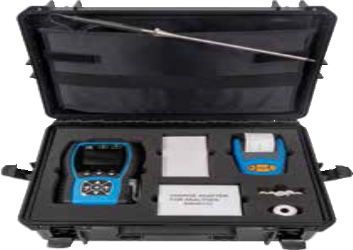

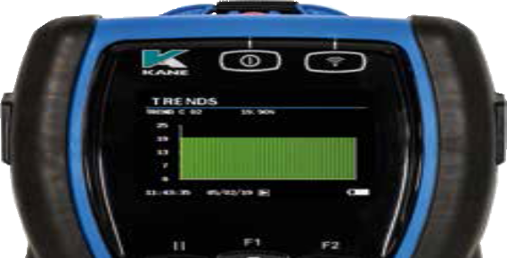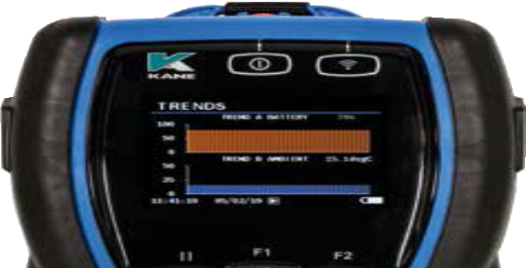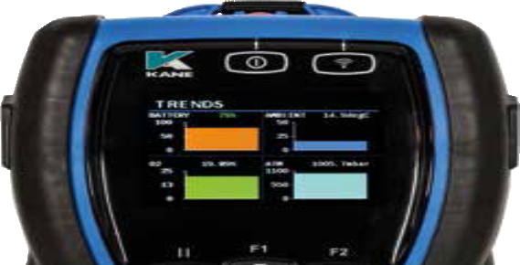实时趋势图 - 最多4个参数
KANE975 装箱图

产品参数

*1 Using dry gases at STP *2 Calculated

参数 | 分辨率 | 精度 | 测量范围
温度和压力测试
烟气温度  入口温度 | 0.1°C  0.1°C | ±1°C ±0.3% reading  ±1°C ±0.3% reading | -50 - 1200°C with suitable probe 0 - 50°C
压力 | 0.1mbar | ±0.5% full scale | 150 mbar
气体测量
氧气 | 0.1% | ±0.3% | 0 - 25%
CO 氢气补偿 | 1ppm | ±5ppm <100ppm  ±20ppm <400ppm  ±5% >400ppm - 2000ppm  ±10% >2000ppm - 10000ppm | 0 - 10000ppm  10000 - 20000ppm for 15 mins
CO 大量程 (可选) | 0.01% | ±5% of reading from 0.1% to 10% | 0 - 10%
H2S(可选) | 1ppm | ±5ppm <100ppm  ±5% >100ppm | 0 - 200ppm
NO(可选) | 1ppm | ±5ppm <100ppm  ±5% >100ppm | 0 - 5000ppm
NO2 (可选) | 1ppm | ±5ppm <100ppm  ±10ppm <500ppm  ±5ppm >500ppm | 0 - 1000ppm
SO2 (可选) | 1ppm | ±5ppm <100ppm  ±5% >100ppm | 0 - 5000ppm
CO2 红外(可选) | 0.1% | ±0.3% reading | 0 - 20%
Carbon Dioxide*2 | 0.1% | ±0.3% reading | 0 - 99.9%
Losses*2 | 0.1% | ±1.0% reading | 0 - 99.9%
Efficiency*2 | 0.1% | ±1.0% reading | 0 - 120%
Excess Air*2 | 0.1% | ±0.2% | 0 - 2885.0%
Temp (Nett)*2 | 1.0°C/F | ±2°C ±0.3% reading | 0 - 1200°C/32 - 2200°F
CO/CO2 ratio*2 | 0.0001 | ±0.0001 | 0 - 0.9999
Poison Index*2 | 0.01% | ±0.01 | 0 - 99.99
预设燃料 |  | Natural Gas (x2), Town Gas, Gascor, Light Oil, Heavy Oil, Propane, Butane, Anthracite, Coke, Coal, Kinsale Gas, User Fuel (x5)
外形尺寸  重量  手操器  探针 |  | 1.2kg  240mm x 165 x 65  285mm长，直径8mm，不锈钢，K型热电偶，3m长软管
仪器使用环境 |  | -5°C to +50°C/10% to 90% RH 不冷凝
电源(电池充电器) |  | 输入: 110Vac/220 Vac  输出: 12 Vac
电池寿命 |  | >6 小时

Kane International Ltd
Kane House, 11 Bessemer Road,
Welwyn Garden City, Hertfordshire, AL7 1GF, UK UK: 0800 059 0800 Int: +44 (0) 1707 375550
Fax: +44 (0) 1707 393277 Email: sales@kane.co.uk
www.kane.co.uk

Follow us on...

KANE and the KANE logo (registered in the UK and elsewhere) are trademarks of Kane Group Limited, used under licence. All other marks are trademarks of their respective holders. © 2019 Kane International Limited

